

上海群易服饰打印模板改造需求操作说明

版权说明

本手册以及相关的计算机软件程序仅用于为泛微协同管理平台最终用户提供信息，上海泛微软件有限公司有权。本手册是上海泛微软件有限公司的专有信息，并受中华人民共和国版权法和国际公约的保护。

未得到上海泛微软件有限公司明确的书面许可，不得为任何目的、以任何形式或手段辅助或传播本手册的任何部分内容。

本手册内容若有变动，恕不另行通知。本手册中例子中所引用的公司、人名和数据若非特殊说明，均属虚构。

本手册以及本手册所提及的任何产品的使用均受适应的最终用户许可协议限制。本手册由上海泛微软件有限公司制作。本手册中提及的所有商标、商标名称、服务标志及徽标均归其各自公司所有。
目 录
需求内容： 5
操作步骤： 5

需求内容：
1.打印时可以将明细表中的表格分隔开，实现分页打印的功能

操作步骤：
配置说明：
部署后修改配置文件：/WEB-INF/prop/newprintconf.properties，如下：
#需要使用新式打印的节点，多个节点以英文半角逗号隔开
newprintNodeids=1209,1210,1211
#各节点新式打印的模板，参数名："printtemplate_"+节点ID,模板为上传至系统中的模板文件生成的文档的文档ID
printtemplate_1209=1
printtemplate_1210=1
printtemplate_1211=1

关于模板设置（主要通过书签占位实现），书签命名规则如下：
流程表单中的主表字段——"m_"+字段的数据库字段名
流程标题——m_requestname
紧急程度——m_requestlevel
明细表——先画好表格（需要跟HTML模板一致），然后在需要开始填充数据的第一行第一列插入书签，书签名："dt"+明细表序号，如第一张明细表则：dt1

测试点：
一、明细表打印
1.文档模板中，插入与明细表相同列数的表格，则显示正确
（1）如果模板中插入比明细表列数多的表格，那么多出来的表格自动填入该列第一行的值
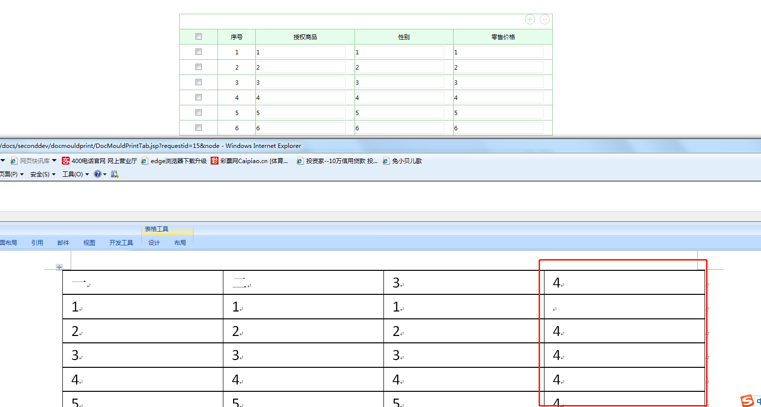
（2）如果模板中插入比明细表列数少的表格，那么在打印时，无法成功显示明细表中的值
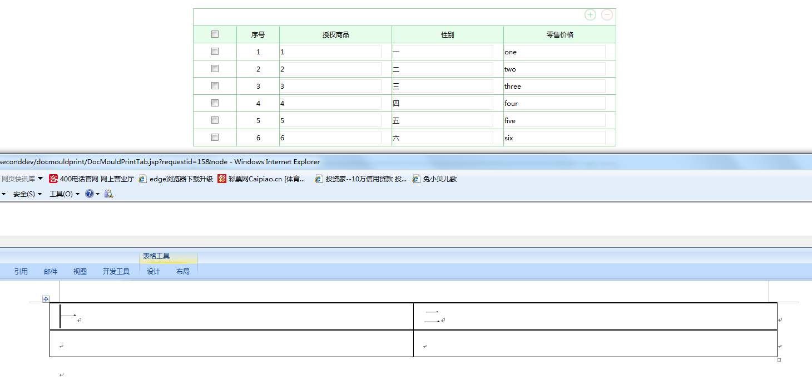
2.当明细表行数较多时，会正确进行分页
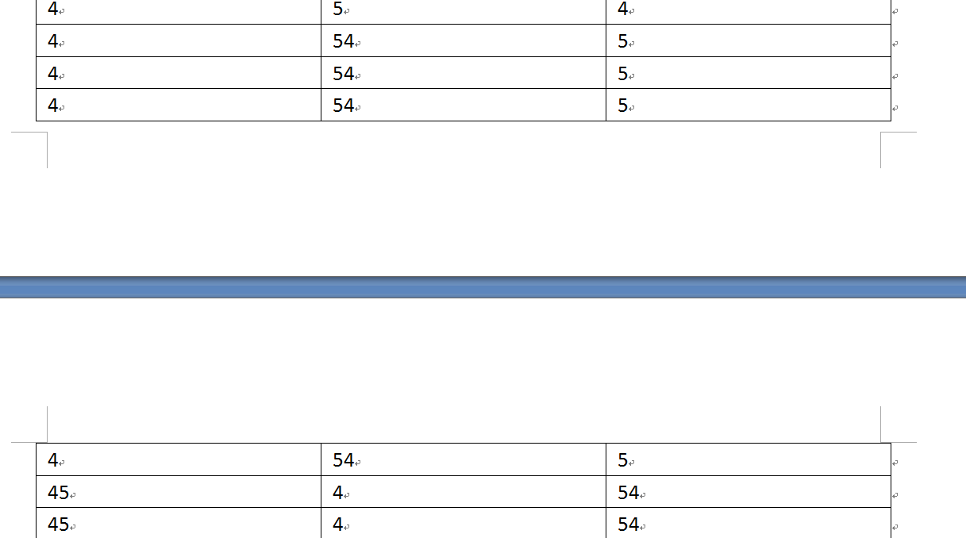
2.可支持多张明细表，但是文档模板中明细表的顺序必须按照： dt1 dt2 ... dtn的排序
二、主表字段
如下图，在文档模板中需要的位置插入主表字段的书签，则在打印时可以正确显示出对应字段的值。其中：
流程标题：m_requestname
紧急程度：m_requestlevel
创建人：m_cjr（字段的数据库字段名称）
文本1：m_wb1（字段的数据库字段名称）
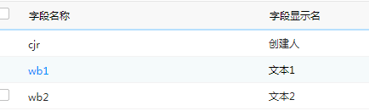
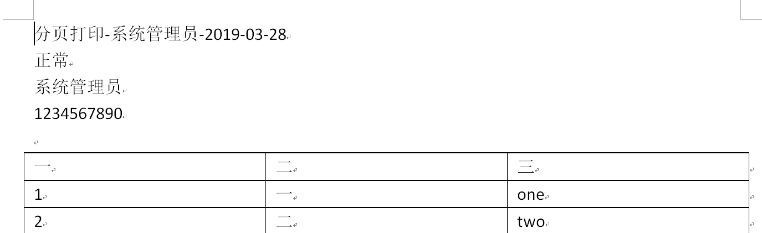
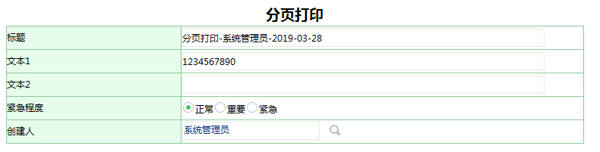
注意：不能是明细表字段
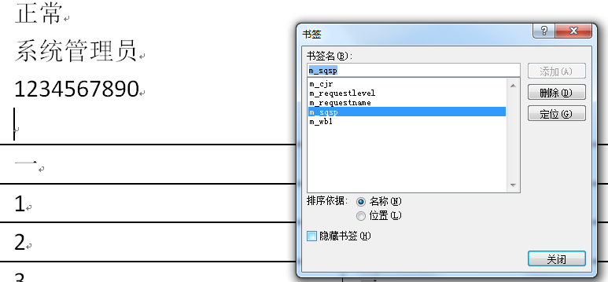
三、待办已办
1.待办、已办、查询流程：均正常
2.批量打印：打印的样式为html模式表单内容
四、配置nodeid和文档id
1.在ecology/WEB-INF/prop/newprintconf.properties中配置了newprintNodeids的节点则使用本打印规则，未配置nodeid的节点打印时则不使用此规则
2.配置了printtemplate_nodeid=文档id，则在对应的node节点打印时，可以采用对应的文档id的模板。如果文档模板设置和明细表不对应，则同样无法应用该打印方法。

